哈尔滨工业大学

<<数据库系统>>
实验报告一

(2023年度春季学期)

姓名： | 樊启元
学号： | 7203610712
学院： | 计算学部
教师： | 李东博

实验一

实验目的
掌握MySQL关系数据库管理系统的基本命令，并熟练使用SQL语言管理MySQL数据库。掌握SQL语言的使用方法，学会使用SQL语言进行关系数据库查询，特别是聚集查询、连接查询和嵌套查询。

二、实验环境
Windows 11操作系统、MySQL8.0.32版本。

三、实验过程及结果
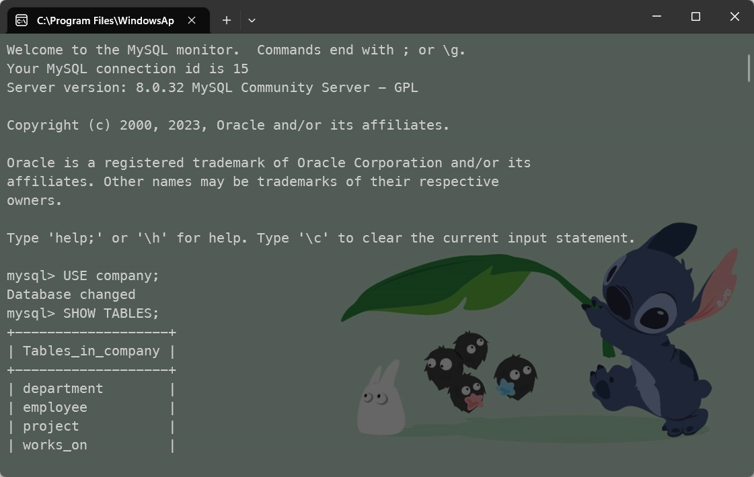

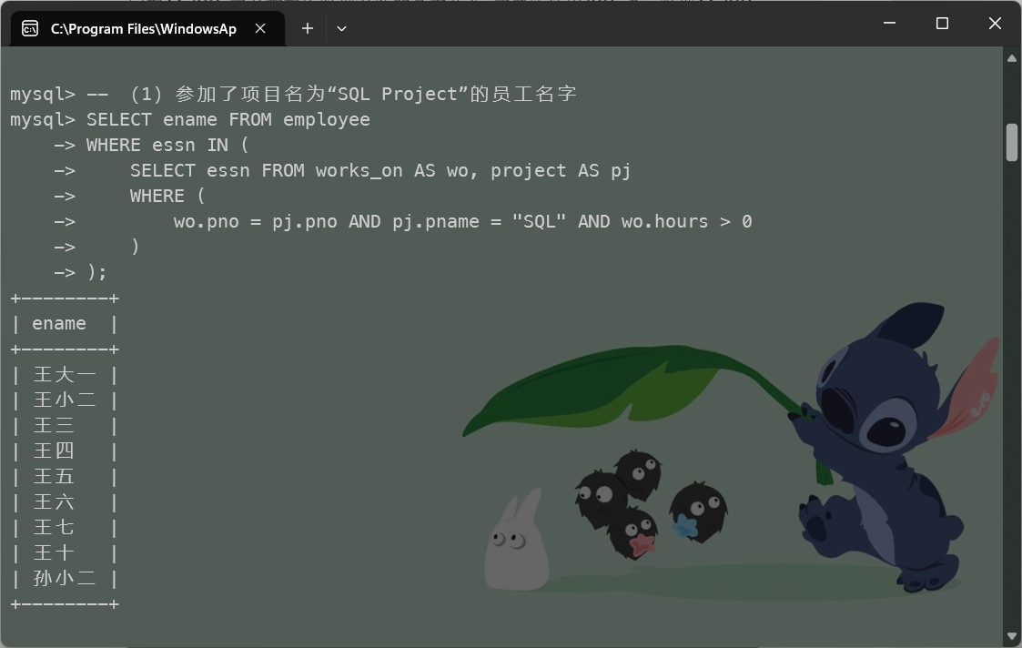
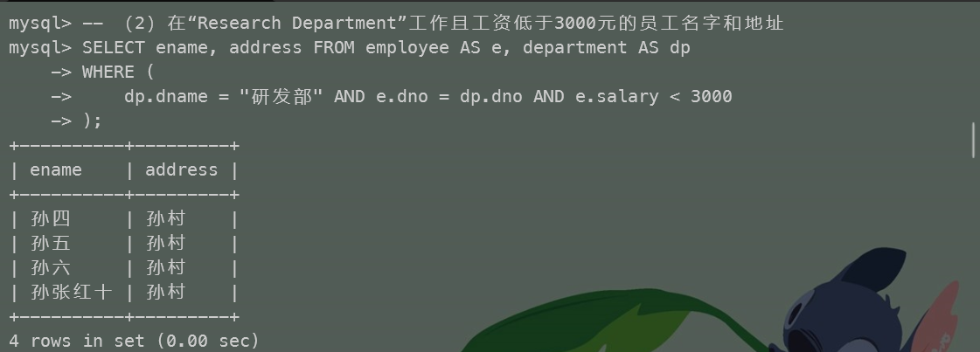
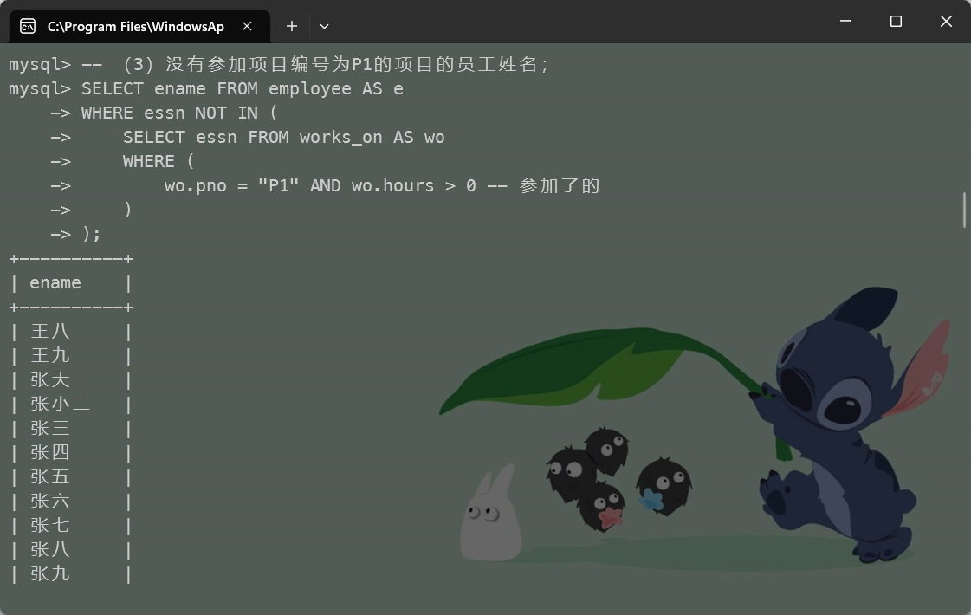
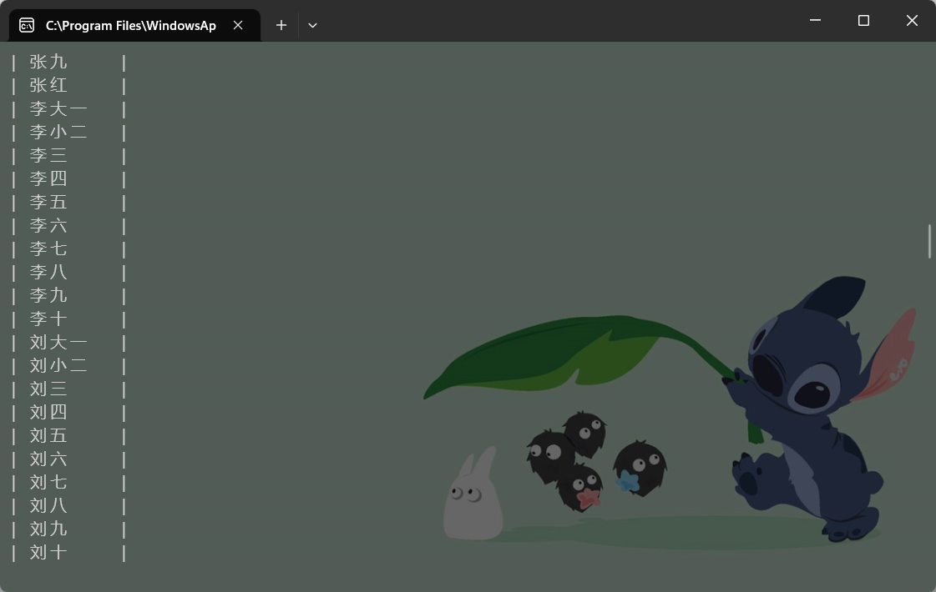
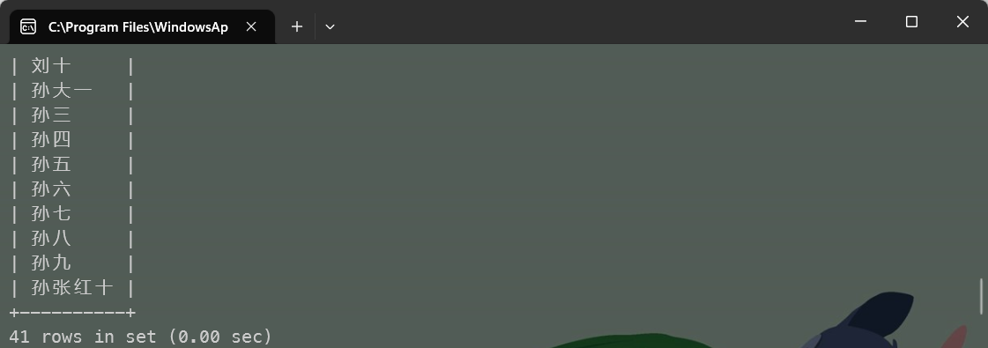
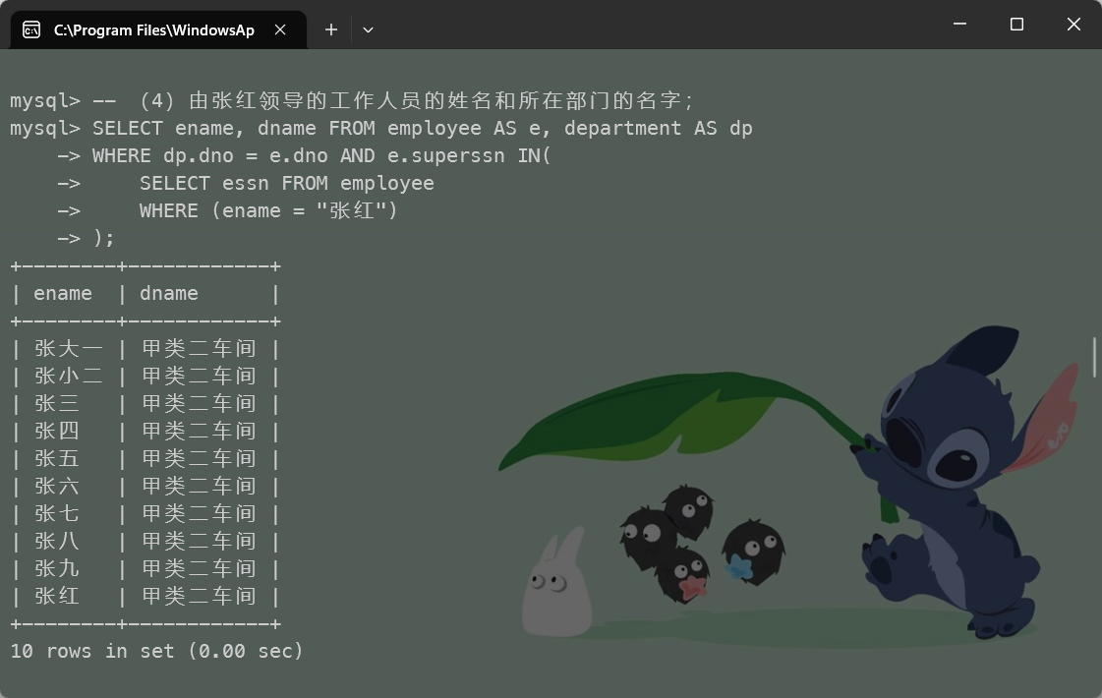
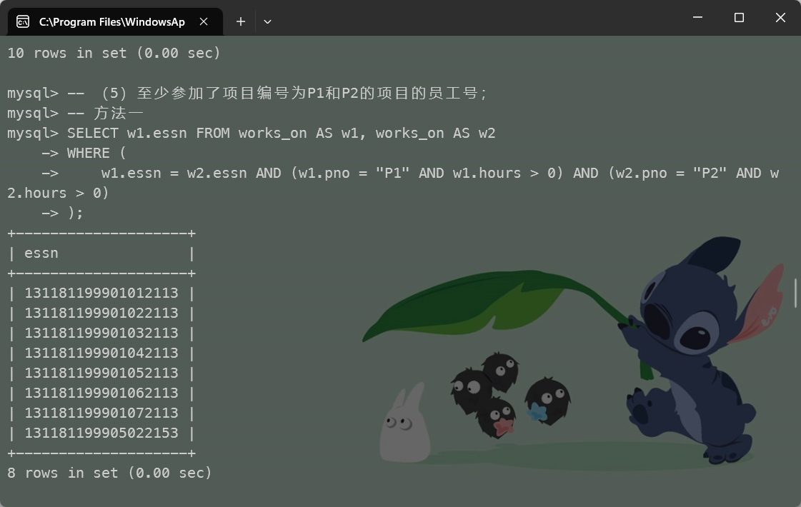
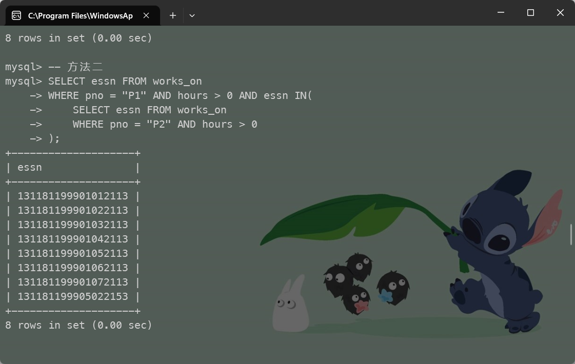
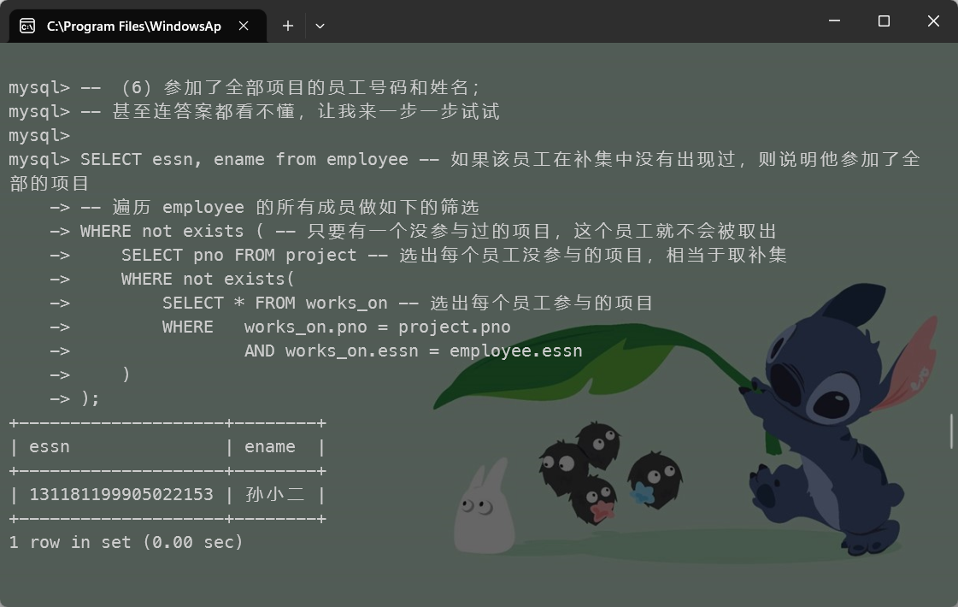
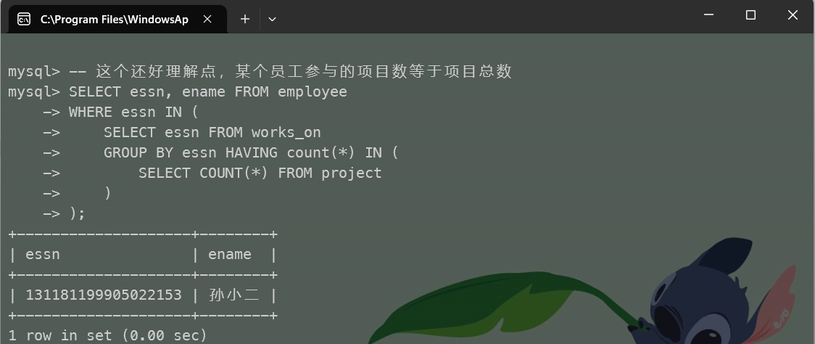
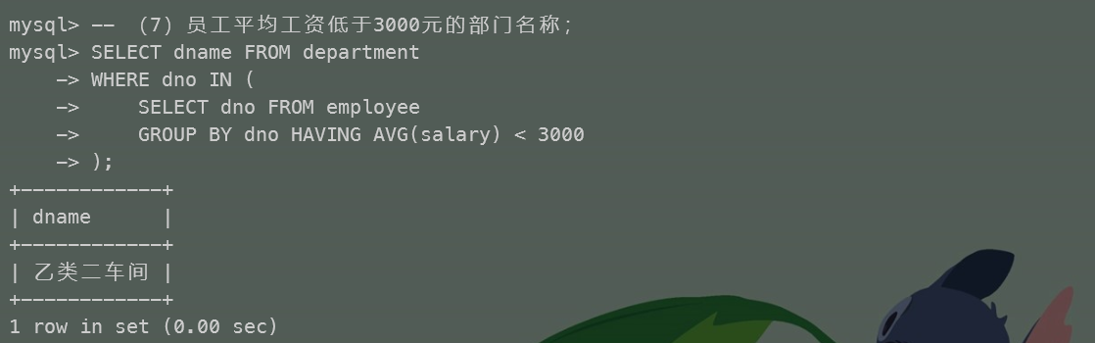
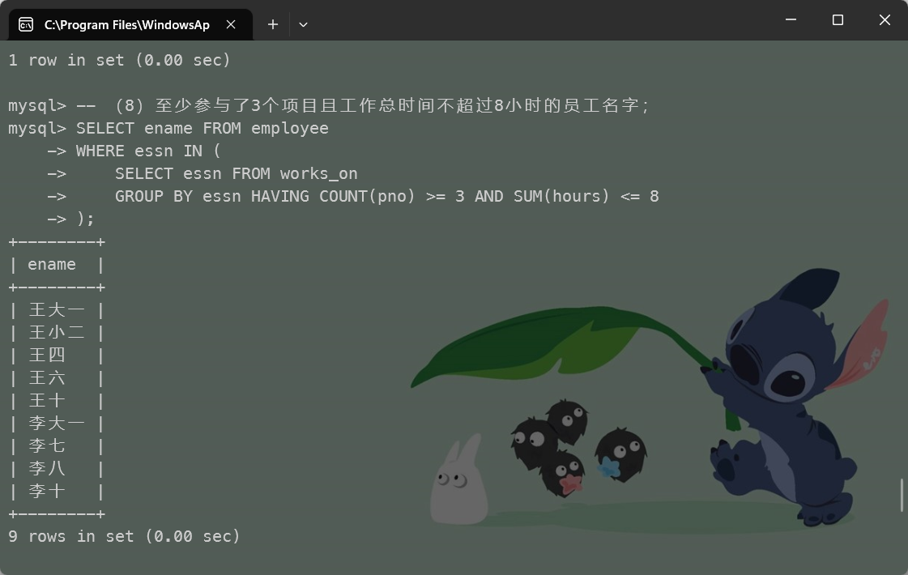
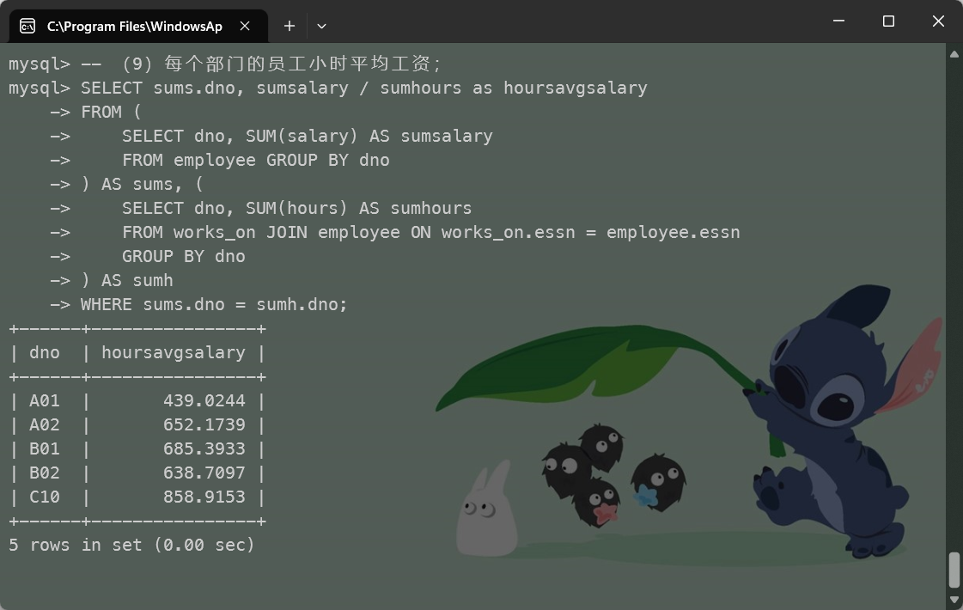

四、实验心得
掌握了MySQL关系数据库管理系统的基本命令，并学会使用SQL语言管理MySQL数据库。
掌握了SQL语言的使用方法，学会使用SQL语言进行关系数据库查询，特别是聚集查询、连接查询和嵌套查询。
实验中也遇到了一些问题：
- 从 .txt 文件导入数据时，发现中文中文路径会导致报错，找不到路径。
- 命令行使用数据库导入文件时一定要在登录数据库时使用如下命令
mysql --local-infile=1 -u root -p
否则会报错
ERROR 2068 (HY000): LOAD DATA LOCAL INFILE file request rejected due to restrictions on access
3. 第8问：至少参与了3个项目且工作总时间不超过8小时的员工名字。该题给出的答案没有考虑参与一个项目，要求时间大于0。

